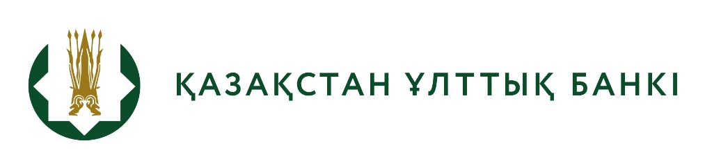
«Кәсіпкерлік субъектілерінің банктік шоттардан қолма-қол ақшаны алу қағидаларын бекіту туралы» Қазақстан Республикасы Ұлттық Банкі Басқармасының 2020 жылғы 21 желтоқсандағы № 151, Қазақстан Республикасының Қаржы нарығын реттеу және дамыту агенттігі Басқармасының 2020 жылғы 22 желтоқсандағы № 125 және Қазақстан Республикасы Қаржы министрінің 2020 жылғы 22 желтоқсандағы № 1223 бірлескен қаулысы мен бұйрығына өзгерістер енгізу туралы» Қазақстан Республикасы Ұлттық Банкі Басқармасының, Қазақстан Республикасының Қаржы нарығын реттеу және дамыту агенттігі Басқармасының және Қазақстан Республикасы Премьер-Министрінің Орынбасары – Қаржы министрінің бірлескен қаулыларының мен бұйрығының
жобасын әзірлеу туралы

БАСПАСӨЗ-РЕЛИЗІ

2023 ж. 22 маусым Астана қ.

Қазақстан Ұлттық Банкі «Кәсіпкерлік субъектілерінің банктік шоттардан қолма-қол ақшаны алу қағидаларын бекіту туралы» Қазақстан Республикасы Ұлттық Банкі Басқармасының 2020 жылғы 21 желтоқсандағы № 151, Қазақстан Республикасының Қаржы нарығын реттеу және дамыту агенттігі Басқармасының 2020 жылғы 22 желтоқсандағы № 125 және Қазақстан Республикасы Қаржы министрінің 2020 жылғы 22 желтоқсандағы № 1223 бірлескен қаулысы мен бұйрығына өзгерістер енгізу туралы» Қазақстан Республикасы Ұлттық Банкі Басқармасының, Қазақстан Республикасының Қаржы нарығын реттеу және дамыту агенттігі Басқармасының және Қазақстан Республикасы Премьер-Министрінің Орынбасары – Қаржы министрінің бірлескен қаулыларының мен бұйрығының жобасын (бұдан әрі – Жоба) әзірлеу туралы хабарлайды.
Жоба құқықтық мониторинг шеңберінде «Құқықтық актілер туралы» Қазақстан Республикасының Заңына сәйкестендіру, қаржы секторындағы Дүниежүзілік сауда ұйымы шеңберіндегі міндеттемелеріне сәйкес нормаларын Қазақстан Республикасының бейрезидент-банктерінің филиалдарына тарату, сондай-ақ елорданың атауы Нұр-Сұлтаннан Астанаға өзгерту мақсатында әзірленді.
Жобаның толық мәтіні ашық нормативтік құқықтық актілердің ресми интернет-порталында қолжетімді: https://legalacts.egov.kz/npa/view?id=14616195.

Толығырақ ақпаратты БАҚ өкілдері мына телефон бойынша алуына болады:
+7 (7172) 775 205
e-mail: press@nationalbank.kz
www.nationalbank.kz

